Resource: unfoldingWord® Open Bible Stories
unfoldingWord® Open Bible Stories © 2022 unfoldingWord. Released under CC BY-SA 4.0 license. unfoldingWord® Open Bible Stories has been adapted in the following languages: Tok Pisin, Arabic (عربي), French (Français), Hindi (हिंदी), Indonesian (Bahasa Indonesia), Portuguese (Português), Russian (Русский), Spanish (Español), Swahili (Kiswahili), and Simplified Chinese (简体中文) from unfoldingWord® Open Bible Stories © 2022 unfoldingWord. Released under CC BY-SA 4.0 license by Mission Mutual

unfoldingWord® Open Bible Stories

33. Simulizi ya Mkulima
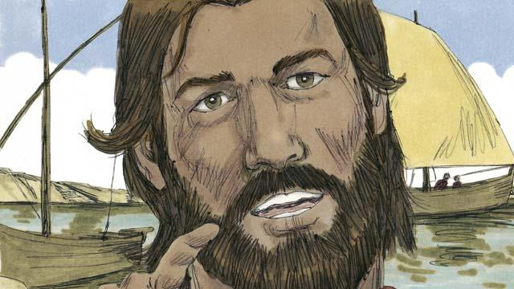
Siku moja, Yesu alikuwa akifundisha makutano wengi katika pwani ya ziwa. Na watu wengi walimfuata wapate kumsikiliza. Yesu aliingia ndani ya mashua mahali pa juu apate nafasi nzuri ya kuzungumza nao. Yesu alikaa kwenye mashua akawafundisha watu.

Yesu aliwasimulia hadithi," Mpanzi alikwenda kupanda mbegu shambani, alipokuwa akimwaga mbegu kwa kutumia mikono yake. Mbegu zingine ziliangukia kwenye njia, ndege wakazila zote."

"Mbegu zingine zilianguka kwenye ardhi yenye mawe, nazo zikachipuka haraka. Lakini jua lilipowaka zote zika ungua, kwa sababu mizizi haikuweza kustawi vizuri katika ule udongo mchache, hivyo miche ile ikafa."

"Mbegu zingine zilianguka kwenye miiba, nazo zikamea lakini zikasongwa na miiba. Kwa hiyo mbengu hizo hazikuweza kuzaa matunda."
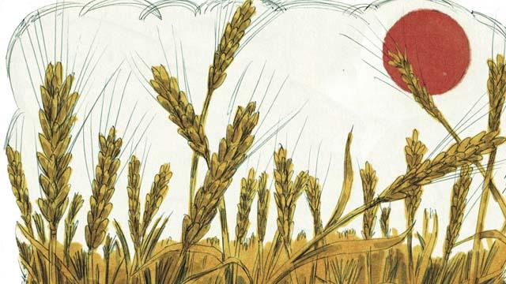
"Mbegu zingine ziliangukia penye udongo mzuri. Mbengu hizo ziliweza kustawi na kuzaa 30, 60 na 100 zaidi kadri ya wingi wake katika kupandwa. Aliye na masikio, na asikie."
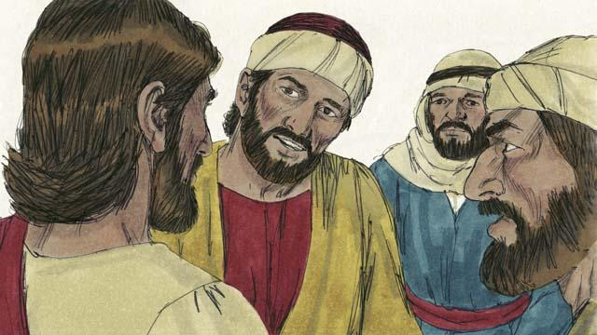
Hadithi iliwachanganya watu. Naye Yesu akawafafanulia akasema, "mbegu ni neno la Mungu. Mbegu zilizoanguka kwenye njia, ni yule mtu anaye lisikia neno la Mungu, lakini halielewi. Shetani huja na kulichukua neno kwa mtu huyo."
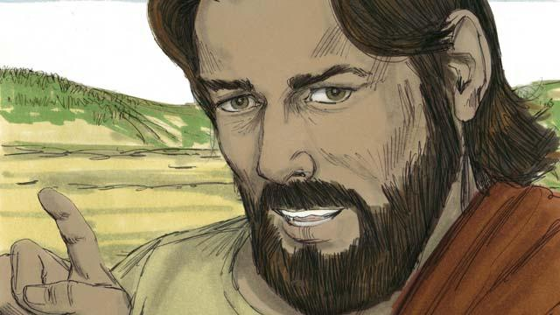
"ile ardhi ya udongo wa mawe, ni yule mtu anayelisikia neno na kulipokea kwa furaha. Lakini yajapotokea mateso na majaribu, hushindwa kustahimili na huanguka dhambini."
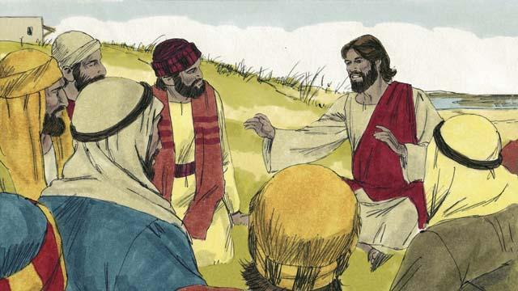
"Ardhi yenye miiba, ni yule mtu anayelisikia neno la Mungu, lakini kwa kadri siku zinavyoendelea, utajiri, anasa za maisha humtenga na upendo wa Mungu. Matokeo yake, lile neno la Mungu alilolisikia halizai matunda."
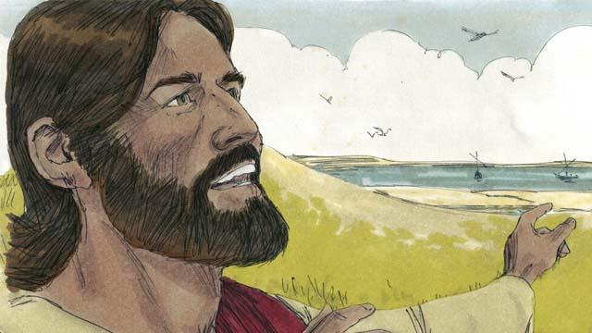
"ule udongo mzuri ni yule mtu anaye lisikia neno la Mungu na kuliaminii hivyo huzaa matunda.
Simulizi ya Biblia kutoka: Mathayo 13:1–8, 18–23; Marko 4:1–8, 13–20; Luka 8:4–15

